## Aula 1 - O Experimento de Mendel

Material utilizado

Ervilha-de-cheiro *(Pisum sativum):*

* Fácil cultivo;
* Produz muitos descendentes;
* Ciclo de vida curto;
* Variedades de fácil identificação;
* Facilidade na realização da polinização cruzada artificial;
* Flores monoclinas ou hermafroditas.

Características observadas e suas variações

Cor da semente:

* Verde;
* Amarela.

Textura da semente:

* Lisa;
* Rugosa.

Cor da vagem:

* Verde;
* Amarela.

Cor da flor:

* Branca;
* Vermelha.

Tamanho da planta:

* Alta;
* Baixa.

Identificando linhagens puras e híbridas

* Linhagens puras: produzem sempre o mesmo padrão de variedade após autofecundações;
* Linhagens híbridas: produzem descendentes com padrões diferentes após autofecundações.

Os cruzamentos e os resultados

Característica observada: cor da semente.

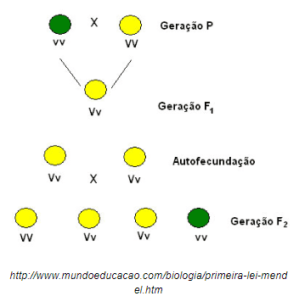

Conclusões de Mendel

O padrão amarelo da semente é dominante sobre o padrão verde (recessivo).

Enunciado da 1ª Lei de Mendel: Cada padrão é determinado por dois fatores (genes) que se segregam (separam-se) na formação dos gametas.

* Verde;
* Amarela.

## Aula 2 - A 1ª Lei de Mendel

Enunciado

Cada característica é determinada por dois fatores que se segregam na formação dos gametas, onde ocorrem em dose simples.

Interpretando a 1ª Lei de Mendel

* Fatores = genes;
* Segregar = separar.

A meiose e o monoibridismo

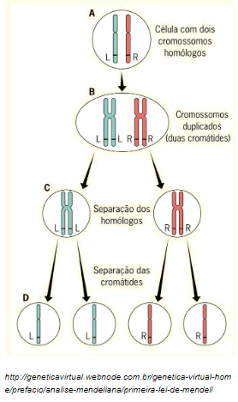

## Aula 3 - Dicas para Resolução de Exercícios em Genética

Sequência infalível

1. Leia o enunciado por completo;
2. Anote, organizadamente, os dados fornecidos;
3. Interprete os dados anotados;
4. Inicie sua resposta;
5. Revise o que foi perguntado e a sua resposta;
6. Cuidado com as contas que envolvem frações e as conversões em porcentagens.

## Aula 4 - A 1ª Lei de Mendel - Exercícios

.

## Aula 5 - Conceitos Fundamentais Usados em Genética

Principais conceitos

* Genes: pedaços de DNA localizados nos cromossomos;
* Alelos: são as versões de certo gene;
* Alelo dominante: é aquele que manifesta sua característica mesmo em dose simples;
* Alelo recessivo: é aquele que manifesta sua característica apenas quando em dose dupla;
* Genótipo: constituição genética de um indivíduo em relação à certa característica; pode ser entendido também como sendo o par de letras;
* Fenótipo: manifestação física do genótipo sob influência do ambiente; pode ser entendido como a característica visível;
* Homozigoto: linhagem pura, genótipo formado por alelos iguais. Pode ser dominante (AA) ou recessivo (aa);
* Heterozigoto: linhagem híbrida, genótipo formado por alelos diferentes. Manifesta o caráter dominante quando há relação de dominância completa entre os alelos;
* Cromossomo: grande filamento de DNA que contém os genes. Pode ser classificado como autossomo ou sexual;
* Genoma: corresponde a toda informação genética hereditária de um indivíduo;
* Cariótipo: é o conjunto cromossomo típico ou constante de uma espécie;
* Herança genética: estudo histórico genético de uma característica em uma família. Tipos: herança autossômica e herança sexual.

## Aula 6 - Conceitos Fundamentais Usados em Genética - Exercícios

.

## Aula 7 - Heredogramas ou Árvores Genealógicas

Conceito

Representação do histórico familiar por meio de símbolos específicos.

Pedigree e o valor comercial

Certificado de registro de um animal doméstico a partir do seu histórico familiar até a terceira geração.

O pedigree agrega valor comercial na venda do filhote.

Simbologia

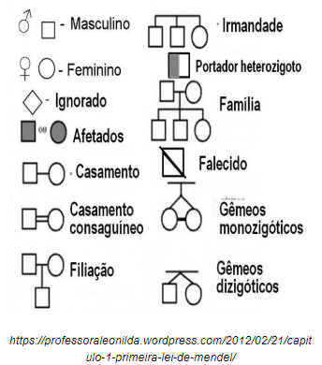

## Aula 8 - Heredogramas - Exercícios

.

## Aula 9 - Noções de Probabilidade

Visão geral

Probabilidade (P): é o resultado da divisão entre o número de vezes que o evento desejado pode ocorrer (r) pelo total de eventos possíveis (n).



Eventos independentes

Utiliza-se a regra do “e” (multiplicação das probabilidades parciais).

Situação em que se observa a ocorrência de dois ou mais eventos independentes.

Eventos dependentes

Utiliza-se a regra do “ou” (soma das probabilidades parciais).

Situação em que se observa a ocorrência de dois ou mais eventos simultâneos e a existência de um exclui a de outro (s).

Probabilidade condicional

Cálculo da probabilidade de um evento sabendo-se que há uma condição inicial necessária para o mesmo ocorra.

## Aula 10 - Probabilidade - Exercícios

.

## Aula 11 - A 1ª Lei de Mendel Aplicada à Genética Humana

Exemplos de heranças autossômicas recessivas

* Fenilcetonúria: não metabolização do aminoácido fenilalanina;
* Albinismo: não há produção de melanina (pigmento que dá cor à pele);
* Fibrose cística: produção excessiva de muco nos pulmões.

Exemplos de heranças autossômicas dominantes

* Acondroplasia: interferência no crescimento (nanismo);
* Polidactilia: presença de um ou mais dedos extras nas mãos ou nos pés;
* Braquidactilia: presença de dedos curtos.

## Aula 12 - A 1ª Lei de Mendel Aplicada à Genética Humana - Exercícios

.

## Aula 13 - O Cruzamento-teste

Conceito e aplicação

Conceito:

* Cruzamento utilizado para se determinar o genótipo de um indivíduo fenotipicamente dominante.

Aplicação e conclusão:

* Cruza-se tal indivíduo de genótipo desconhecido com outro de fenótipo recessivo;
* Verifica-se a descendência formada de vários indivíduos, têm-se duas possibilidades:
  + A) 100% dos descendentes com fenótipo dominante. Conclusão: o indivíduo de genótipo desconhecido era homozigoto dominante;
  + B) 50% dos descendentes com fenótipo dominante e 50% dos descentes com fenótipo recessivo. Conclusão: o indivíduo de genótipo desconhecido era heterozigoto.

## Aula 14 - Alelos Letais: Os Genes que Matam

Conceito

Tipo de herança autossômica em que um determinado alelo mutante leva a uma série de distúrbios metabólicos resultando na morte do indivíduo.

Foi descoberta em 1904 por Cuénot quando estudava a herança da pelagem de camundongos.

Em humanos

Pode ocorrer durante a gestação, logo após o parto, na infância ou no adulto.

## Aula 15 - Alelos Letais - Exercícios

.

## Aula 16 - Codominância e Dominância Incompleta

Visão geral

1ª Lei de Mendel → dominância completa:

* Genótipos AA e Aa → fenótipo 1;
* Genótipo aa → fenótipo 2.

Manifestação atípica do heterozigoto:

* Genótipos AA → fenótipo 1;
* Genótipo Aa → fenótipo 2;
* Genótipo aa → fenótipo 3.

Codominância

Situação genética em que os alelos possuem mesmo “efeito dominante”.

Representação dos alelos e genótipos:

* Alelos: A1 e A2;
* Genótipos: A1A1, A1A2 e A2A2.

*Exemplo: gados da raça Shorton:*

* Alelos: A1 (pele avermelhada) e A2 (pele branca);
* Genótipos: A1A1 (pele avermelhada), A1A2 (pele malhada) e A2A2 (pele branca).

Dominância incompleta

Situação genética em que o genótipo heterozigoto manifesta um fenótipo intermediário aos extremos, ou seja, similar a uma mistura”.

Representação dos alelos e genótipos:

* Alelos: A e B;
* Genótipos: AA, AB e BB.

*Exemplo: cor das pétalas da flor de maravilha (Mirabilis jalapa):*

* Alelos: V (pétalas vermelhas) e B (pétalas brancas);
* Genótipos: VV (flores vermelhas), VB (flores róseas) e BB (flores brancas).

## Aula 17 - Codominância e Dominância Incompleta - Exercícios

.

## Aula 18 - Expressividade, Penetrância e Pleiotropia

Expressividade ou norma de reação

* A manifestação do genótipo gera fenótipos graduais;
* *Exemplo: polidactilia.*

Penetrância

* Está relacionada ao percentual da população que manifesta um tipo de fenótipo determinada pela presença de um gene;
* Pode ser: completa (doença de Huntington) ou incompleta (camptodactilia).

Pleiotropia

* Capacidade de um alelo determinar mais de uma característica fenotípica;
* *Exemplo: fibrose cística.*

